川崎支部支部長 山岸一雄 （執筆：山岸））
川崎支部便り 第43号 （2021年08月）
オープンで各自が主役：川崎支部

人生を豊かに（雑学のすすめ）
【「等々力」という地名の由来】
深沢の都立園芸高校は、「兎々呂城」（とどろじょう）の城趾です。戦国時代の武将でこの地を領有した北条(ほうじょう)氏康(うじやす)（1513－1571）の家来、南条(なんじょう)右京亮(うきょうのすけ)の居城「兎々呂(とどろ)城(じょう)」がありました。その後「兎々呂城(とどろき)」そして時代を経て、等々力という地名になったというのが有力な説です。
都立園芸高校は日時を決めて校内を見学開放しています。「史跡 兎々呂城趾」の石碑をぜひご覧下さい。（情報提供：豊田正雄氏）
川 崎 点 描 ： 川崎支部活動拠点
【（尾山台付近の昔）③】
農家の食べ物は殆どが自給自足による大変つましい物でした。普段は主食が麦で、米を混ぜたごはん（ひきわりご飯）でした。おかずは自分の家で漬けた漬物やたくあんに味噌汁で、味噌も大豆を仕込んで、どの家でも作りました。漬物は梅干し、たくあん、味噌漬け、山東菜、白菜等と種類も多く、ぬかみそ漬けは家によっては茄子、胡瓜（きゅうり）等を四斗（18.039Lｘ4＝72.156L）樽に漬ける程でした。でも時には物売りが声を張り上げながら村を訪ねると、珍しい食べ物にありつけることも有ります。「いわしこうー、いわしこう－」と威勢の良い呼び声で大森からやってくるのは、魚屋さんでした。この声はお正月やお祭り近くなると、農家で買うということを知っていてか、必ずやって来ました。でもこの声は魚の息が落ちない様にさっさと通り過ぎていきました。朝ラッパを鳴らしながら天秤棒で担いで売りに来るのは灯具屋さんで、買う家があると、蓋に上手にお豆腐を乗せ、真鍮（しんちゅう）のピカピカした大きな包丁でトントンと手際よく切ってくれました。切り方は「やっこに」とか「おつゆに」等と、言うのに合わせて違った切り方でした。
そのほかにも、わら袋に入れた納豆売り、塩鮭や目刺し等の干し物売り、アサリ、シジミ売りも来ました。アサリをその場でむいてたき身、売りに来た葉唐辛子を家で佃煮にして食べていました。その頃は六郷用水にも、ハヤ、フナ、タナゴ等の魚やシジミが取れました。
日頃は粗食な農家ですが、特別な日には手間をかけたものを作ります。「入りこわめし（赤飯）、中日ぼたもち、明け団子」、これは春と秋のお彼岸に仏様に供えるご馳走の言い伝えでした。この頃になると、家々の台所に小豆を煮る良い匂いが漂ってきました。またヨモギのとれる3、4月の頃には草団子、端午のお節句には筍（たけのこ）ご飯を作りました。どの家も祝い事には必ず赤飯を炊きましたが、弔時には精進料理しか食べないのが決まりでした。 このはか小麦粉を挽いて手打ちうどんを作りますが、肉は殆ど食べませんでした。
年の暮れに突く餅は、農家にとっては大切な貯蔵用の食料になっていました。それは米の餅だけでなく粟餅、キビ餅等を含めてたくさん作り、醤油や黄粉を付けて食べ、また水餅にしておいて、春先から畑仕事が忙しくなると昼ごはんやお茶うけ（おやつ）にして6月頃迄食べました。また餅を細かく切ってかき餅やあられにして、子供のお八つにもしました。お八つは季節によって、ふかし芋、衣かつぎ等もおいしい物でした。たまに威勢よく太鼓を叩きながら頭の上にお盆を載せて、飴売りがやってくると、子供たちは欲しさのあまり、みな走って行ったものです。
その頃尾山には、げた屋と呼ばれる万屋（よろずや）さんが一件しか有りませんでした。この万事屋さんの人は、朝御用聞きに回りながら、一日遅れの新聞を配達していました。ですから、生活に必要な物品は時には、溝の口方面迄買い出しに行くか、売りに来る物売りによって買うかしていました。農家にとって必需品の竹箒、大小のかご類、ごみとり、すげ笠、蓑（みの）、生活上欠かせないまな板、包丁、砥石、鋸（のこぎり）、鉈（なた）、蒸籠（せいろ）、たばこ入れやキセル、鍋、釜、お玉、味噌漉し等の器具は、時には商人が売りに来ました。
また年の瀬やお盆近くになると、隣の等々力村の栄屋さんが自転車にシャツ、股引、子供用の衣類等を積んで売りに来ましたが、この店の人はそれぞれの家族の様子迄よく知っていて、その家によく合う品物を揃えていました。その他鍋、竈（かまど）等の修理をするいかけや（鋳掛屋）や、キセルの掃除をするラオ屋、卵を産まなくなった鶏をひな鳥と交換に来る業者もいました。今の環状八号線沿い当りに、安政時代から明治の終わり頃迄代々桶屋を商っていた尾山の桶屋（原田家）も有ったそうです。尾山の農家はもともと戸数が少なく耕地も小さいので、店はごく限られていましたが縁日やお祭りになると、大福餅や飴を作って売る兼業農家も出始めました。

【ここで説明－尾山台商店街と自由が丘駅】
世田谷区は玉川地域、世田谷・北沢・砧・烏山の5地域に区分されます。この5地域は、それぞれが独自の街を形成し、雰囲気も生活環境も文化も少しづつ違います。中でも玉川地域は独立意識が強かったようです。尾山台駅を含む玉川地域が、ほかの世田谷4地域より独立意識が強かったのは、村長を先頭に熱心に玉川村の開発計画に取り組んだ様です。
尾山台駅が開設したのは大井町線開通（1927年（昭和2年）の2年後の1929年（昭和４年）で、尾山台商栄会が発足したのは1949年（昭和24年）です。今年（2021年）3年7月26日（月）より世田谷生活応援券（プレミアム25％付）応募受付が始まり（※抽選・完全予約販売）、一冊1万円で、1,000円券10枚＋500円券5枚＝12,500円分（8冊/名まで）とかなりお得です。尾山台付近にはV6の井ノ原快彦と女優瀬戸朝香（2007年に結婚）夫妻が住んでいるそうです。
旧武蔵工業大学は、1955（昭和30）年より「東急グループ」の「五島育英会」の経営となった大学で、2009（平成21）年に「東京都市大学」に改称しました。前身の「武蔵高等工科学校」は1939（昭和14）年に現在地（現・世田谷区玉堤）に移転しています。
1927（昭和2）年、東京横浜電鉄（現・東急東横線）が「丸子多摩川駅」（現「多摩川駅」）から「渋谷駅」まで延伸され、現在の「自由が丘駅」から北寄りに「九品仏駅」が開設されました。1929（昭和4）年の目黒蒲田電鉄（現・東急）二子玉川線（のちの大井町線）の開通で、「九品仏」の寺院から近い場所に現「九品仏駅」が開設されることになったので、元の「九品仏駅」は改称が必要となり、新駅名は「衾（ふすま）駅」と内定しました。しかし、石井漠（舞踊家）（1886年生～1962年没）をはじめとする文化人の住民の強い要望を受け、「自由ヶ丘駅」へ改称になりました。
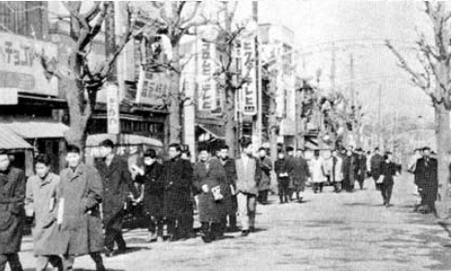（1958年（昭和33年）の尾山台商店街）
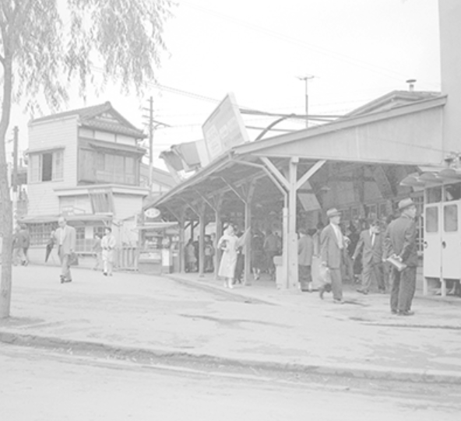（1958年（昭和33年）の自由が丘駅
（出典：Yahoo Japan）
支部の活動
①2021.08.28（土）：第1回講演会の予定。（経営学部OB染野氏）（日本人の1％しか知らない幻の新奥沢線）予定。（二子玉川 夢キャンパス 14時から 無料）

ご存じですか
【夏目漱石と歌枕】
「歌枕」とは不思議な語です。「枕草子」の古典にも「枕」がつきますし、「枕詞」等の修辞法もあります。この「枕」について、折口信夫（おりくちしのぶ）は「神霊がよりつき、国魂が寓する」場所と言っています。日本人は信仰の上では枕を「魂、殊に生魂（いきみたま）の集中保持せらるゝ処（ところ）」と信じていたと述べています。
能の物語としての場も、よく歌枕が使われます。能の主人公であるシテは幽霊や神様であることが多いのですが、彼らがこの世に再び現れるのは、残して行ってしまった「思い」に引かれてです。彼らの「思い」は魂の寓する「枕（真蔵ーまくら）」である「歌枕」の地に残り、そこで生魂となります。
昔の旅人は、だから歌枕の地を通過するとき必ず歌などを詠みました。それは万葉の昔から江戸時代まで続きました。奈良、平安の文学はいうに及ばず、江戸時代の「奥の細道」をはじめとする芭蕉のさまざまな紀行文もそうですし、また彼が愛好していた「竹斎（ちくさい）」の物語なども歌枕を巡った「伊勢物語」のパロディのようです。また近代でも夏目漱石の紀行文などにもその名残を見ることはできます。 （能に学ぶ「和」の呼吸法（安田登ー祥伝社）より）

次号もお楽しみに。
皆様のご意見・ご感想をお待ちしています。（連絡先：k_yamagishi@6kou.co.jp 山岸宛）

お願い：「川崎支部便り製本発行の基金」への寄付 キャッチコピー：足で見つめた川崎や世田谷の原点がここにあります。
主旨：川崎周辺の隠れた歴史場所や風土地を訪ね、また世田谷キャンパスがある世田谷にゆかりの人について、将来の記憶に残す記念誌として出版します。（約1年後の製本発行予定） ご賛同いただける方は、1口 2,000円でお願いします。
三菱UFJ銀行 駒沢大学駅前支店 （普通） 口座番号 0633094 名義：東京都市大学 校友会 川崎支部 支部便り発行基金 代表 山岸一雄
特典：「川崎支部便り製本」をお送りします。（製本が出来次第－来年初めの予定）
本文へのアクセス：https://tcu-alumni.jp/branch3/kawasaki （川崎支部HP経由）
https://tcu-alumni.jp/branch3/blogs/blog_entries_edit/add?frame_id=307

